с. ЧУМАКОВО Куйбышевского р-на Новосибирской области |  | УЧРЕДИТЕЛЬ  Администрация  Чумаковского  сельсовета

Вестник № 500

11 октября 2023

О ф и ц и а л ь н ы е д о к у м е н т ы

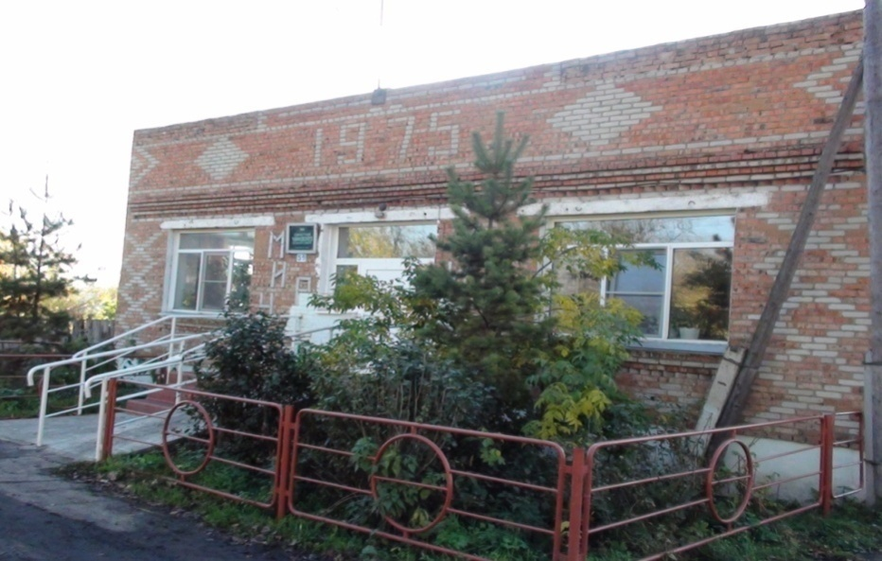
Ч у м а к о в с к о г о с е л ь с о в е т а

СОВЕТ ДЕПУТАТОВ
ЧУМАКОВСКОГО СЕЛЬСОВЕТА
КУЙБЫШЕВСКОГО РАЙОНА
НОВОСИБИРСКОЙ ОБЛАСТИ
ШЕСТОГО СОЗЫВА
РЕШЕНИЕ
Сорок второй сессии

«02» октября 2023 года № 3

О внесении изменений в Устав сельского поселения Чумаковского сельсовета Куйбышевского муниципального района Новосибирской области

В соответствии со ст. 7, 35, 44 Федерального закона от 06.10.2003 № 131-ФЗ «Об общих принципах организации местного самоуправления в Российской Федерации» Совет депутатов Чумаковского сельсовета Куйбышевского района Новосибирской области
РЕШИЛ:
- Внести в статью 16.1 Устава сельского поселения Чумаковского сельсовета Куйбышевского муниципального района Новосибирской области следующие изменения:
- часть 2 изложить в следующей редакции: «Староста сельского населенного пункта, входящего в состав Чумаковского сельсовета Куйбышевского района Новосибирской области, назначается Советом депутатов Чумаковского сельсовета Куйбышевского района Новосибирской области, по представлению схода граждан сельского населенного пункта. Староста сельского населенного пункта назначается из числа граждан Российской Федерации, проживающих на территории данного сельского населенного пункта и обладающих активным избирательным правом, либо граждан Российской Федерации, достигших на день представления сходом граждан 18 лет и имеющих в собственности жилое помещение, расположенное на территории данного сельского населенного пункта.»;
- часть 3 изложить в следующей редакции: «Староста сельского населенного пункта не является лицом, замещающим государственную должность, должность государственной гражданской службы, муниципальную должность, за исключением муниципальной должности депутата представительного органа муниципального образования, осуществляющего свои полномочия на непостоянной основе, или должность муниципальной службы, не может состоять в трудовых отношениях и иных непосредственно связанных с ними отношениях с органами местного самоуправления.»;
- пункт 1) части 4 изложить в следующей редакции: «замещающее государственную должность, должность государственной гражданской службы, муниципальную должность, за исключением муниципальной должности депутата представительного органа муниципального образования, осуществляющего свои полномочия на непостоянной основе, или должность муниципальной службы;».
2. В порядке, установленном Федеральным законом от 21.07.2005 № 97-ФЗ «О государственной регистрации Уставов муниципальных образований», предоставить муниципальный правовой акт о внесении изменении в Устав сельского поселения Чумаковского сельсовета Куйбышевского муниципального района Новосибирской области на государственную регистрацию в Главное управление Министерства юстиции Российской Федерации по Новосибирской области в течение 15 дней со дня принятия.
3. Главе Чумаковского сельсовета Куйбышевского района Новосибирской области зарегистрированное решение в течение 7 дней со дня его поступления из Главного управления Министерства юстиции Российской Федерации по Новосибирской области опубликовать в периодическом печатном издании «Вестник» органов местного самоуправления Чумаковского сельсовета.
4. Главе Чумаковского сельсовета Куйбышевского района Новосибирской области в течение 10 дней со дня официального опубликования (обнародования) настоящего решения направить в Главное управление Министерства юстиции Российской Федерации по Новосибирской области сведения об источнике и о дате официального опубликования (обнародования) решения, прошедшего государственную регистрацию, для включения указанных сведений в государственный реестр уставов муниципальных образований Новосибирской области.
5. Настоящее решение вступает в силу после государственной регистрации и опубликования в периодическом печатном издании «Вестник» органов местного самоуправления Чумаковского сельсовета.

Глава Чумаковского сельсовета
Куйбышевского района
Новосибирской области А.В. Банников

Председатель Совета депутатов
Чумаковского сельсовета
Куйбышевского района
Новосибирской области Л.В. Богданова

Председатель редакционного Совета | адрес издателя: | тираж
А.В. Банников | с. Чумаково, ул. Ленина, 59 | 50 экз.

